巡检巡查操作说明

巡检员操作说明

你的巡检任务
以下为示例内容，请负责人按实际情况填写后，再发给员工。
你的姓名 | 张三
负责区域 | 1号楼 1-3 层，共 10 个点位
巡检频次 | 1 天 2 次
巡检时间 | 上午 8:00-9:00、下午 16:00-17:00 之间完成
点位清单
序号 | 点位名称 | 位置
1 | 灭火器箱 1-01 | 1层东侧安全出口旁
2 | 室内消火栓 1-02 | 1层电梯厅
3 | 疏散通道 2-01 | 2层东侧楼梯间
…
有疑问可联系
区域负责人 | 李四 电话 138-0000-0000
维修班组长 | 王五 电话 139-0000-0000

二维码巡检是怎么回事
- 每个巡检点贴一张二维码
- 微信扫码、打勾、拍照，就完成了一次巡检
- 系统自动把每次的巡检记录汇总到码里
给你带来了什么方便
- 检查出异常自动通知维修的人处理，不用再打电话
- 有漏检会提醒你，不用自己再一个个核对
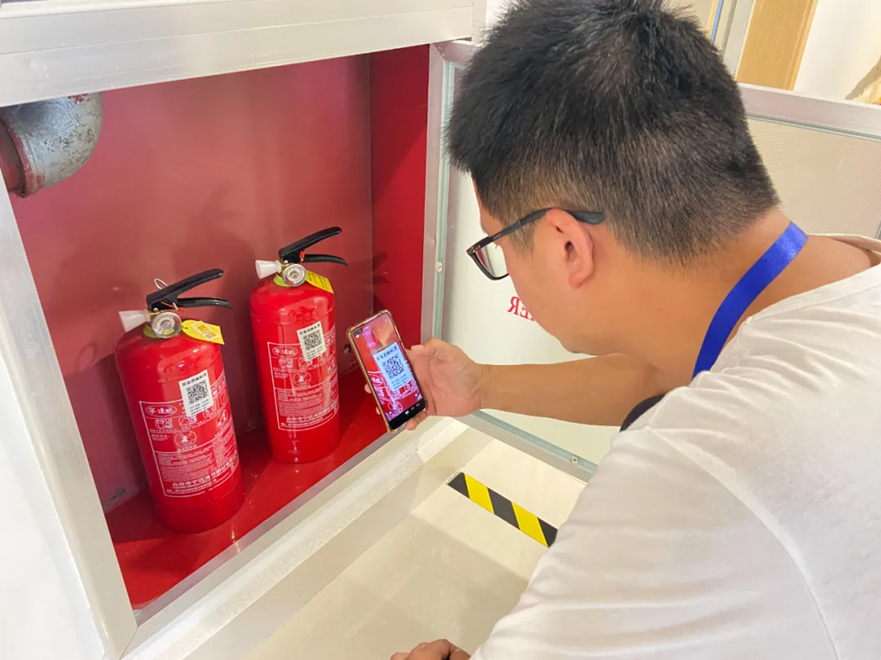
巡检员在点位前微信扫码

开始之前需要做什么
- 找负责人把你加进组织，没加进去会收不到任务通知
- 微信扫码关注「草料二维码」公众号，任务提醒、异常通知都从这里推送
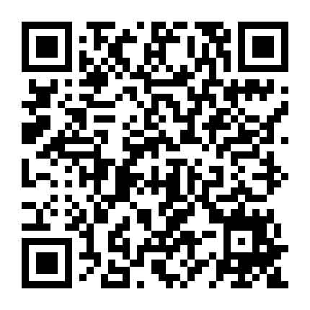
扫码关注「草料二维码」公众号

日常巡检怎么做
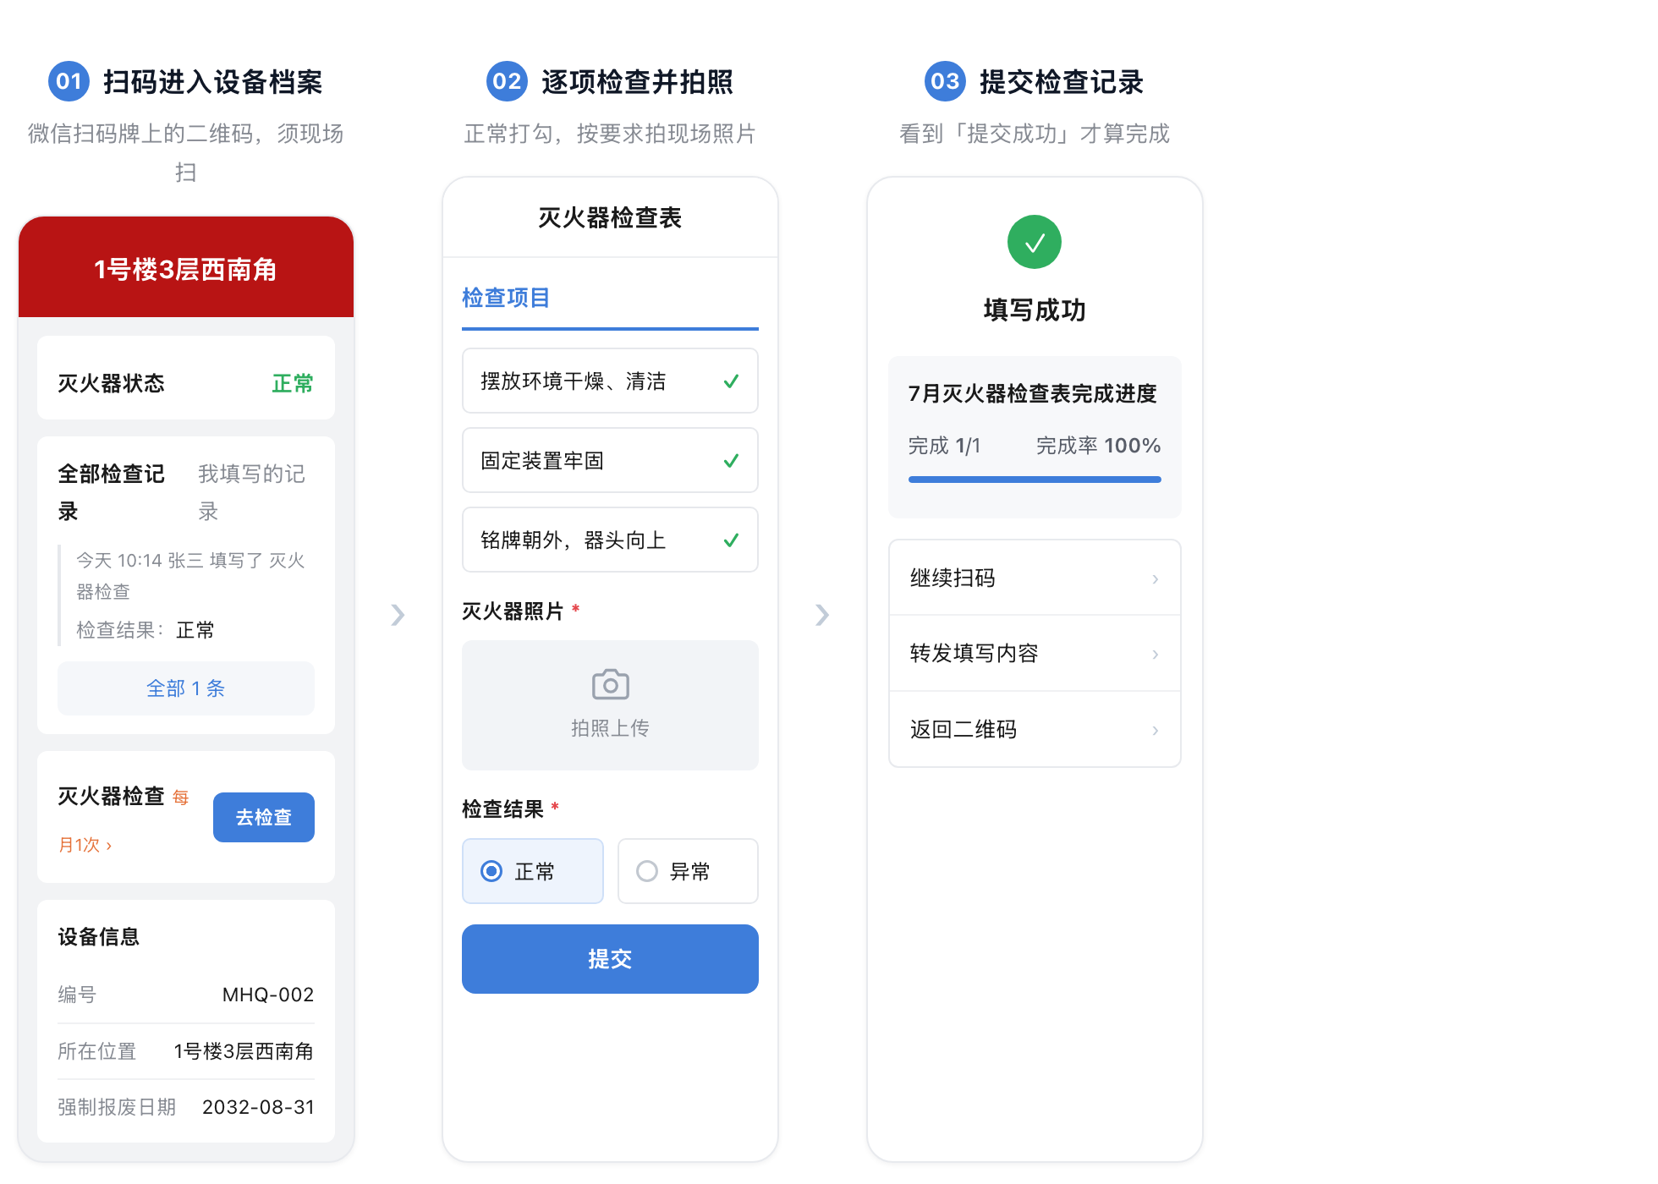

发现异常怎么办
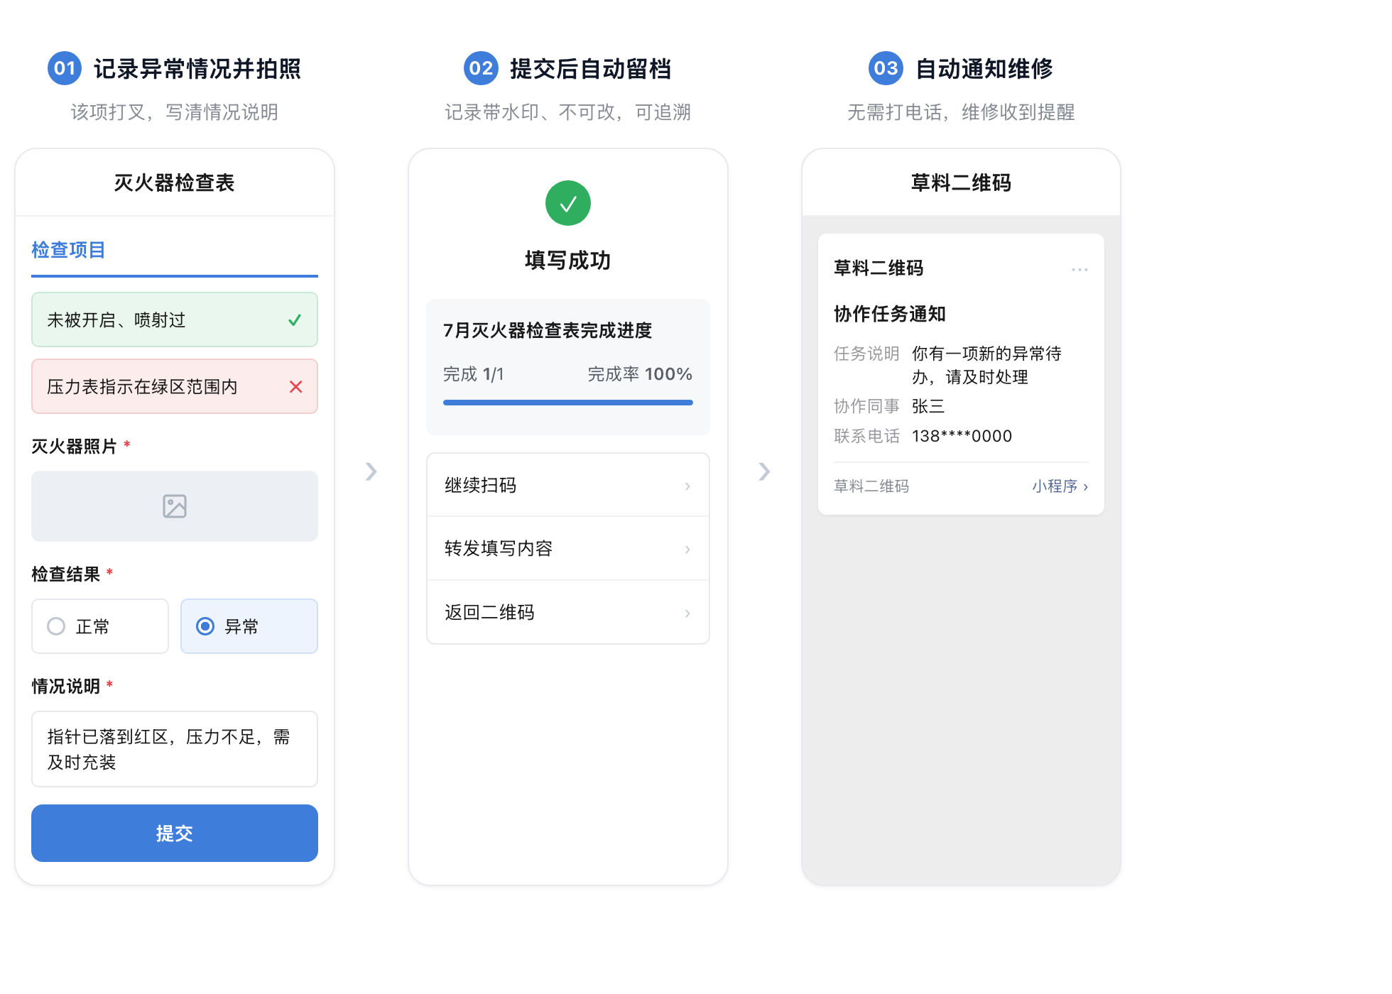
常见设备异常，可重点关注
设备 / 部位 | 常见异常表现
灭火器 | 压力表指针在红区或黄区
疏散通道 | 堆放杂物、停放电瓶车
防火门 | 被卡开、闭门器损坏
安全出口指示灯 | 不亮、闪烁、破损
消火栓 | 水带水枪缺失、漏水、箱门损坏

你会收到哪些通知
通知类型 | 通知内容 | 怎么处理
周期任务提醒 | 到巡检时间了 | 按流程正常巡检
超期/漏检提醒 | 过了时间还没巡完 | 尽快补巡，补完提醒自动消除
整改完成通知 | 你上报的异常已处理 | 不用操作，下次巡检留意该点

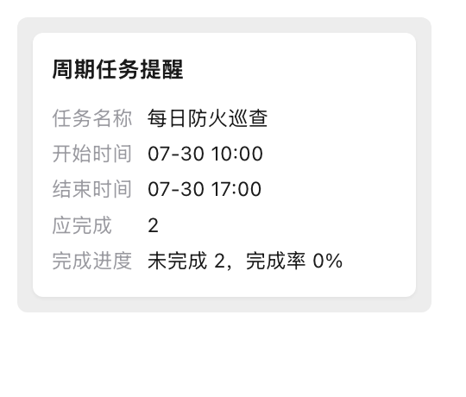
周期任务提醒 示例
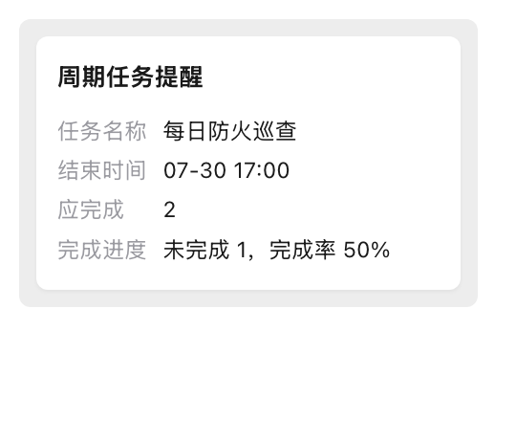
超期/漏检提醒 示例
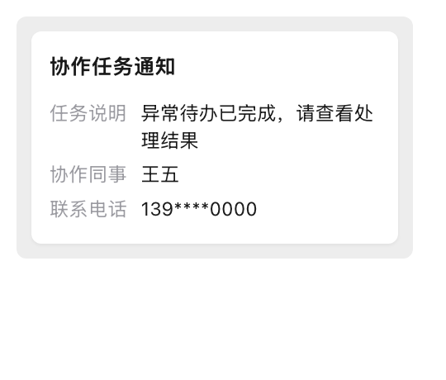
整改完成通知 示例

怎么看自己巡完没有
小程序工作台进入「当前周期任务」，就能查看还有什么任务没完成；点开某个任务，还能看到具体哪些点位没巡，补完即可。
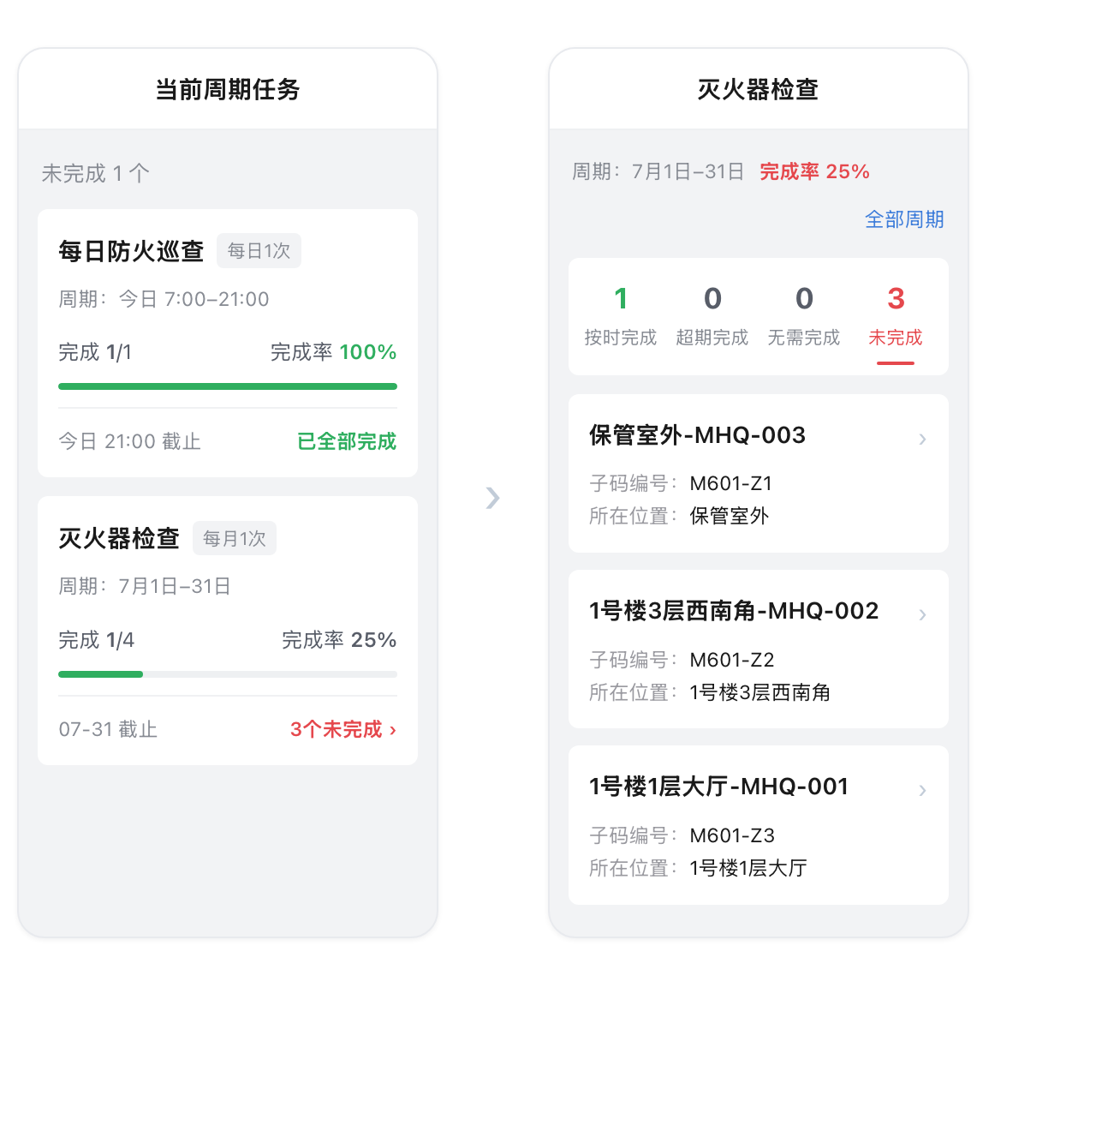

你可能还关心的问题
1. 填错了怎么办
提交后的记录自己改不了，联系负责人处理。
2. 漏检了怎么补
打开「当前周期任务」，找到未完成的任务补巡就行，补完超期提醒自动消除。
3. 码牌破损、扫不出怎么办
告诉区域负责人换一张码牌，设备档案和记录都在，不会丢。
4. 没网的时候能巡检吗
扫码和提交记录都需要网络。信号不好的位置，走到信号好的地方再提交；长期没信号的点位，反馈给负责人另行安排。
5. 没收到通知怎么办
先确认关注了「草料二维码」公众号；还是没有，找负责人确认你已加进组织。

维修员操作说明

你的维修任务
以下为示例内容，请负责人按实际情况填写后，再发给员工。
你的姓名 | 王五
负责范围 | 1号楼消防设施维修
处理时限 | 收到通知后 24 小时内处理并反馈
有疑问可联系
区域负责人 | 李四 电话 138-0000-0000

怎么用二维码做维修
- 巡检发现异常，系统自动微信通知你
- 点开通知就能看到有什么问题
- 修好后拍张照片传上去，就算处理完，不用再填表格
给你带来了什么方便
- 不用再反复打电话、收纸质维修单，打开微信就能看到有哪些要修
- 每次维修都留了带水印的照片，有问题一翻记录就清楚

开始之前需要做什么
- 找负责人把你加进组织，没加进去会收不到报修通知
- 微信扫码关注「草料二维码」公众号，报修通知等消息都从这里推送
扫码关注「草料二维码」公众号

收到异常怎么处理
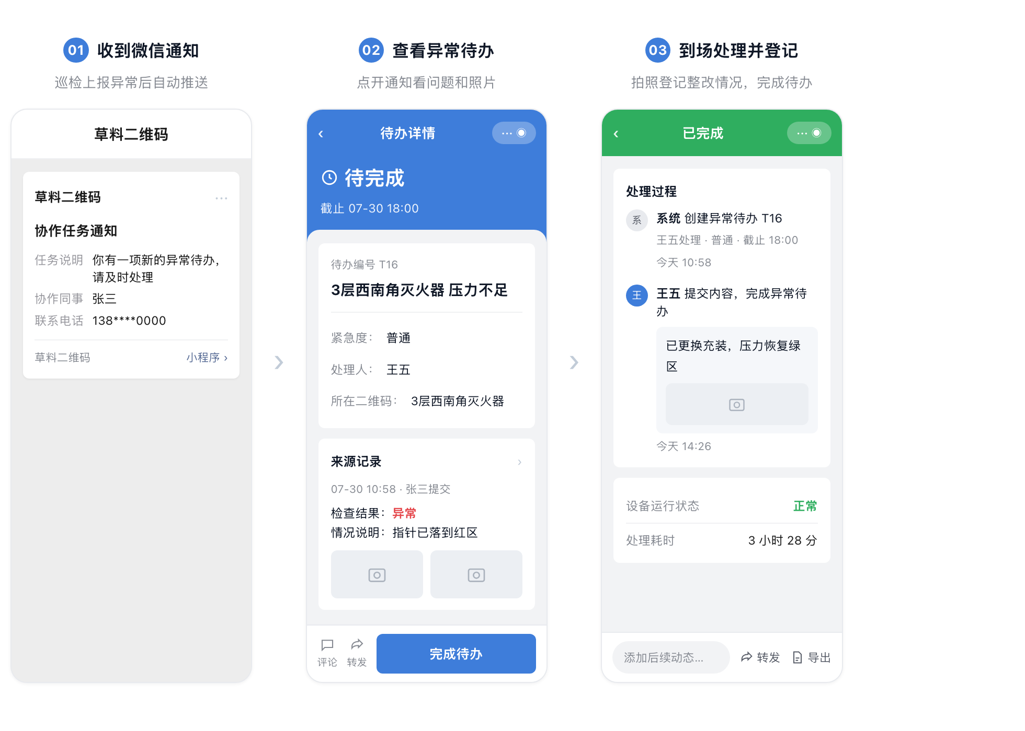

你会收到哪些通知
通知类型 | 通知内容 | 怎么处理
异常报修通知 | 有新的异常等你处理 | 按流程到场维修

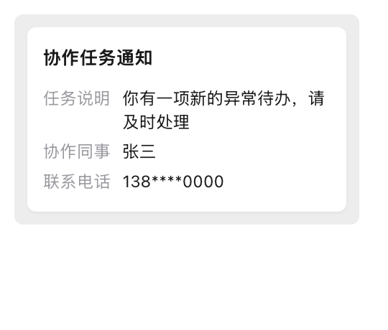
异常报修通知 示例

怎么看自己还有哪些任务没有完成
小程序工作台点击「我的待办」，查看还未完结的待办。
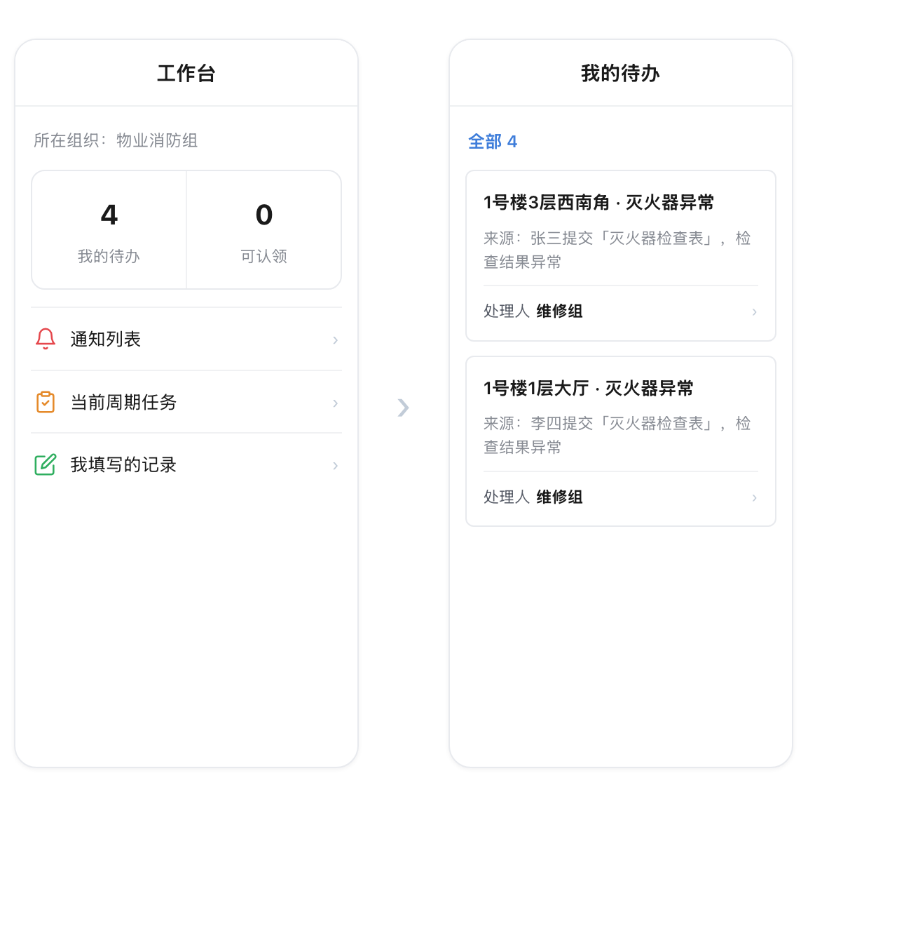

你可能还关心的问题
1. 修不了怎么办
在待办的评论里 @巡检人和区域负责人 说明情况，由负责人另行安排；需要采购配件的，一并备注。
2. 没收到报修通知怎么办
先确认关注了「草料二维码」公众号；还是没有，找负责人确认你已加进组织。

